2026
LAPORAN
PERHITUNGAN
ANALISIS DAN PERENCANAAN
STRUKTUR BETON BERTULANG
GEDUNG A
Bandung · Pemilik
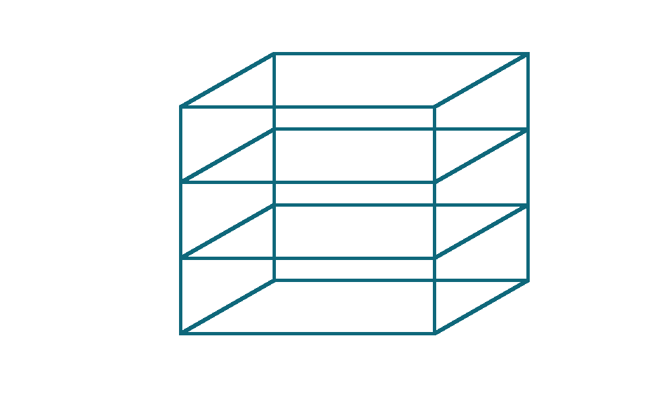

DAFTAR ISI
BAB I 1
1.1. Data Perencanaan 1
1.2. Data Bangunan 1
1.2.1. Data Struktur 1
1.2.2. Gambar Rencana 2
1.3. Diagram Alir Perencanaan 4
1.4. Dasar-Dasar Perencanaan 4
1.4.1. Peraturan yang Digunakan 4
BAB II 6
2.1. Konsep Perancangan Struktur Beton Bertulang 6
2.2. Material Properties 6
2.3. Pembebanan 7
2.3.1. Beban Mati 7
2.3.2. Beban Hidup 8
2.3.3. Beban Angin 8
2.3.4. Beban Hidup Atap 8
2.3.5. Beban Hujan 8
2.3.6. Beban Gempa Pra-Analisis 8
2.3.6.1. Parameter Spektrum Respons Desain 9
2.3.6.2. Kategori Desain Seismik 10
2.3.6.3. Sistem Struktur dan Parameter Desain 10
2.3.6.4. Periode Fundamental Struktur 11
2.3.6.5. Koefisien Respons dan Gaya Geser Dasar 12
2.3.6.6. Distribusi Gaya Lateral per Tingkat 13
BAB III 15
3.1. Model Struktur dengan ETABS 15
3.1.1. Data Umum Bangunan 15
3.1.2. Pembuatan Grid 15
3.2. Permodelan Material dan Penampang 16
3.3. Permodelan Perletakan Pondasi 16
3.4. Pembuatan Load Pattern 17
3.5. Aplikasi Beban pada Struktur melalui ETABS 17
3.6. Load Cases dan Response Spectrum 18
3.7. Kombinasi Beban 18
3.8. Ringkasan Handoff ETABS 19

DAFTAR GAMBAR
Gambar 1 Denah dan grid struktur 3
Gambar 2 Elevasi dan susunan tingkat 3
Gambar 3 Representasi tiga dimensi model struktur 4
Gambar 4 Spektrum respons desain 10

DAFTAR TABEL
Tabel 1 Data Bangunan 1
Tabel 2 Data Grid X 1
Tabel 3 Data Grid Y 2
Tabel 4 Story Data 2
Tabel 5 Properti Material Struktur 6
Tabel 6 Diameter Tulangan Tersedia 6
Tabel 7 Ringkasan Pembebanan 7
Tabel 8 Assignment Pembebanan 7
Tabel 9 Input dan Provenance Parameter Gempa 8
Tabel 10 Parameter Spektrum Respons Desain 9
Tabel 11 Penetapan Kategori Desain Seismik 10
Tabel 12 Parameter Sistem Struktur 11
Tabel 13 Periode Fundamental Struktur 11
Tabel 14 Koefisien Respons Seismik 12
Tabel 15 Berat Seismik per Tingkat 13
Tabel 16 Gaya Geser Dasar Seismik 13
Tabel 17 Distribusi Gaya Gempa per Tingkat 13
Tabel 18 Data Bangunan 15
Tabel 19 Story Data 15
Tabel 20 Data Grid X 15
Tabel 21 Data Grid Y 16
Tabel 22 Referensi Load Pattern ETABS 17
Tabel 23 Assignment Pembebanan 17
Tabel 24 Referensi Load Case ETABS 18
Tabel 25 Kombinasi Beban untuk Referensi ETABS 19
Tabel 26 Checklist Handoff ETABS 19

BAB I
PENDAHULUAN

1.1. Data Perencanaan
Laporan ini disusun sebagai dokumen perhitungan tahap pra-analisis untuk Gedung A. Data perencanaan mencakup geometri bangunan, material beton bertulang, pembebanan gravitasi dan lingkungan, perhitungan gempa statik ekivalen, serta paket data yang diperlukan untuk membentuk dan memeriksa model ETABS.
Setiap angka yang disajikan berasal dari revisi proyek aktif. Hasil analisis struktur, gaya dalam elemen, reaksi tumpuan, simpangan, desain penampang, dan output ETABS tidak termasuk dalam Generate #1 karena memerlukan model analisis yang telah dibangun dan diverifikasi oleh engineer.

1.2. Data Bangunan
Tabel 1 Data Bangunan
Data | Keterangan
Nama proyek | Gedung A
Lokasi | Bandung
Fungsi | Kantor
Pemilik | Pemilik
Revisi | 1

1.2.1. Data Struktur
Bangunan dimodelkan sebagai struktur beton bertulang dengan 3 tingkat di atas level dasar. Rentang grid X dan Y serta elevasi tingkat menjadi acuan tunggal untuk denah, estimasi area pembebanan, distribusi berat seismik, dan handoff ke ETABS.
Tabel 2 Data Grid X
Grid | Ordinat | Jarak Sebelumnya
A | 0 m | —
B | 6 m | 6 m
C | 12 m | 6 m
D | 18 m | 6 m

Tabel 3 Data Grid Y
Grid | Ordinat | Jarak Sebelumnya
1 | 0 m | —
2 | 5 m | 5 m
3 | 10 m | 5 m
4 | 15 m | 5 m

Tabel 4 Story Data
Story | Tinggi | Elevasi
Ground | 0 m | 0 m
Story 1 | 3.5 m | 3.5 m
Story 2 | 3.5 m | 7 m
Roof | 3.5 m | 10.5 m

1.2.2. Gambar Rencana
Gambar rencana berikut dibentuk langsung dari ordinat grid dan data tingkat pada revisi aktif. Gambar ini berfungsi sebagai kontrol geometri awal dan tidak menggantikan gambar kerja atau model ETABS.

Gambar 1 Denah dan grid struktur

Gambar 2 Elevasi dan susunan tingkat
Gambar 3 Representasi tiga dimensi model struktur

1.3. Diagram Alir Perencanaan
Alur kerja Generate #1 dimulai dari data proyek dan geometri, dilanjutkan dengan penetapan material, definisi serta assignment beban, perhitungan gempa, pemeriksaan kesiapan handoff, lalu penyusunan dokumen. Model ETABS dibangun setelah data pra-analisis dinyatakan siap. Hasil analisis ETABS menjadi tahap lanjutan di luar batas dokumen ini.
Urutan | Tahap | Keluaran
1 | Data proyek dan geometri | Grid, story, elevasi
2 | Material | fc′, fy, fys, berat jenis, selimut
3 | Pembebanan | Definisi, assignment, berat seismik
4 | Gempa | Spektrum, KDS, sistem, Cs, V, Fx
5 | Handoff ETABS | Grid, load pattern, case, kombinasi, checklist

1.4. Dasar-Dasar Perencanaan
Perencanaan menggunakan pendekatan keadaan batas dengan pemisahan antara data input, nilai yang dihitung oleh registry, dan keputusan yang tetap harus diverifikasi oleh engineer. Semua nilai turunan penting disertai rumus, substitusi, referensi, versi registry, dan revisi proyek agar jejak perhitungan dapat diaudit.

1.4.1. Peraturan yang Digunakan
Registry standar aktif adalah SNI-1726:2019, SNI-1727:2020, SNI-2847:2019. Standar tersebut menjadi dasar untuk ketentuan beton struktural, pembebanan minimum, dan tata cara perencanaan ketahanan gempa yang digunakan oleh modul perhitungan proyek.

BAB II
MATERIAL DAN PEMBEBANAN

2.1. Konsep Perancangan Struktur Beton Bertulang
Sistem beton bertulang memanfaatkan beton untuk menahan gaya tekan dan tulangan baja untuk menahan gaya tarik serta meningkatkan daktilitas elemen. Mutu material, selimut, dan pilihan diameter tulangan harus konsisten dengan kebutuhan kekuatan, layan, durabilitas, detailing, serta kondisi pelaksanaan proyek.
Pada tahap ini StruCal menyusun data material dan beban sebagai dasar model. Dimensi penampang dan detailing elemen belum tersedia pada model proyek, sehingga pemilihan penampang, kekakuan efektif, modifier, dan assignment elemen harus ditetapkan serta diperiksa pada ETABS sebelum analisis dijalankan.

2.2. Material Properties
Properti material pada tabel berikut berasal dari modul material proyek aktif. Provenance INPUT menunjukkan nilai yang dimasukkan pengguna, sedangkan CODE menunjukkan nilai turunan berdasarkan registry aktif.
Tabel 5 Properti Material Struktur
Material | Mutu | Nilai | Provenance
Beton | fc 30 | 30 MPa | INPUT
Modulus elastis beton | fc 30 | — | —
Berat jenis beton | fc 30 | 2400 kg/m³ | INPUT
Selimut beton | fc 30 | 40 mm | INPUT
Tulangan longitudinal | BJTS 420 | 420 MPa | INPUT
Tulangan transversal | BJTS 280 | 280 MPa | INPUT

Tabel 6 Diameter Tulangan Tersedia
ID | Diameter Nominal | Provenance
D16 | 16 mm | INPUT

2.3. Pembebanan
Pembebanan disusun menurut fungsi bangunan dan target geometri. Besaran beban, sumber, asumsi, bentuk aplikasi, serta faktor kontribusi terhadap berat seismik disimpan bersama sehingga penerapannya dapat ditelusuri saat model ETABS dibentuk.
Tabel 7 Ringkasan Pembebanan
Nama | Kategori | Nilai | Sumber | Asumsi | Faktor W
Self Weight | Self Weight | 1 kN/m² | Kriteria desain | Beban merata | 1
Superimposed Dead Load | Superimposed Dead Load | 2 kN/m² | Kriteria desain | Beban merata | 0
Live Load | Live Load | 3 kN/m² | Kriteria desain | Beban merata | 0
Roof Live Load | Roof Live Load | 4 kN/m² | Kriteria desain | Beban merata | 0
Wind | Wind | 5 kN/m² | Kriteria desain | Beban merata | 0
Rain | Rain | 6 kN/m² | Kriteria desain | Beban merata | 0

Tabel 8 Assignment Pembebanan
Load | Target | Aplikasi | Asumsi
Self Weight | Story 1 · area lantai | UNIFORM_AREA | Lantai Story 1

2.3.1. Beban Mati
Beban mati sendiri pada model aktif terdiri dari Self Weight sebesar 1 kN/m², bersumber dari Kriteria desain, dengan asumsi Beban merata. Nilai tersebut diterapkan melalui assignment yang tercatat pada tabel pembebanan.
Beban mati tambahan pada model aktif terdiri dari Superimposed Dead Load sebesar 2 kN/m², bersumber dari Kriteria desain, dengan asumsi Beban merata. Nilai tersebut diterapkan melalui assignment yang tercatat pada tabel pembebanan.

2.3.2. Beban Hidup
Beban hidup lantai pada model aktif terdiri dari Live Load sebesar 3 kN/m², bersumber dari Kriteria desain, dengan asumsi Beban merata. Nilai tersebut diterapkan melalui assignment yang tercatat pada tabel pembebanan.

2.3.3. Beban Angin
Beban angin pada model aktif terdiri dari Wind sebesar 5 kN/m², bersumber dari Kriteria desain, dengan asumsi Beban merata. Nilai tersebut diterapkan melalui assignment yang tercatat pada tabel pembebanan.

2.3.4. Beban Hidup Atap
Beban hidup atap pada model aktif terdiri dari Roof Live Load sebesar 4 kN/m², bersumber dari Kriteria desain, dengan asumsi Beban merata. Nilai tersebut diterapkan melalui assignment yang tercatat pada tabel pembebanan.

2.3.5. Beban Hujan
Beban hujan pada model aktif terdiri dari Rain sebesar 6 kN/m², bersumber dari Kriteria desain, dengan asumsi Beban merata. Nilai tersebut diterapkan melalui assignment yang tercatat pada tabel pembebanan.

2.3.6. Beban Gempa Pra-Analisis
Perhitungan beban gempa menggunakan metode statik ekivalen dan spektrum respons desain berdasarkan SNI 1726:2019. Urutan perhitungan meliputi verifikasi input dan provenance, pembentukan parameter spektrum, penetapan Kategori Desain Seismik, pemilihan sistem struktur, pembatasan periode, penentuan koefisien respons, perhitungan gaya geser dasar, dan distribusi gaya lateral per tingkat.
Input peta gempa, kelas situs, serta koefisien situs tidak diambil secara otomatis tanpa sumber. Tabel berikut mempertahankan sumber, penginput, dan revisi untuk setiap parameter sehingga penggunaan nilai dapat ditelusuri kembali.
Tabel 9 Input dan Provenance Parameter Gempa
Parameter | Nilai | Sumber | Penginput | Revisi
SITE_CLASS | SD | PUSKIM | Engineer | revision-1
SS | 0.75 g | PUSKIM | Engineer | revision-1
S1 | 0.3 g | PUSKIM | Engineer | revision-1
TL | 8 s | PUSKIM | Engineer | revision-1
FA | 1.2 | PUSKIM | Engineer | revision-1
FV | 2 | PUSKIM | Engineer | revision-1

2.3.6.1. Parameter Spektrum Respons Desain
Nilai SMS dan SM1 diperoleh dari parameter percepatan spektral yang telah dikoreksi koefisien situs. Nilai SDS dan SD1 kemudian digunakan untuk membentuk titik transisi T0 dan Ts serta ordinat spektrum respons desain.
Tabel 10 Parameter Spektrum Respons Desain
Parameter | Nilai | Rumus | Substitusi | Referensi
SMS | 0.9 g | SMS=Fa·Ss | 1.2×0.75 | SNI 1726:2019 6.2 Persamaan (7), hlm. 34
SM1 | 0.6 g | SM1=Fv·S1 | 2×0.3 | SNI 1726:2019 6.2 Persamaan (8), hlm. 34
SDS | 0.6 g | SDS=(2/3)·SMS | (2/3)×0.8999999999999999 | SNI 1726:2019 6.3 Persamaan (9), hlm. 34
SD1 | 0.4 g | SD1=(2/3)·SM1 | (2/3)×0.6 | SNI 1726:2019 6.3 Persamaan (10), hlm. 34
T0 | 0.1333 s | T0=0.2·SD1/SDS | 0.2×0.39999999999999997/0.5999999999999999 | SNI 1726:2019 6.4, hlm. 35
TS | 0.6667 s | Ts=SD1/SDS | 0.39999999999999997/0.5999999999999999 | SNI 1726:2019 6.4, hlm. 35

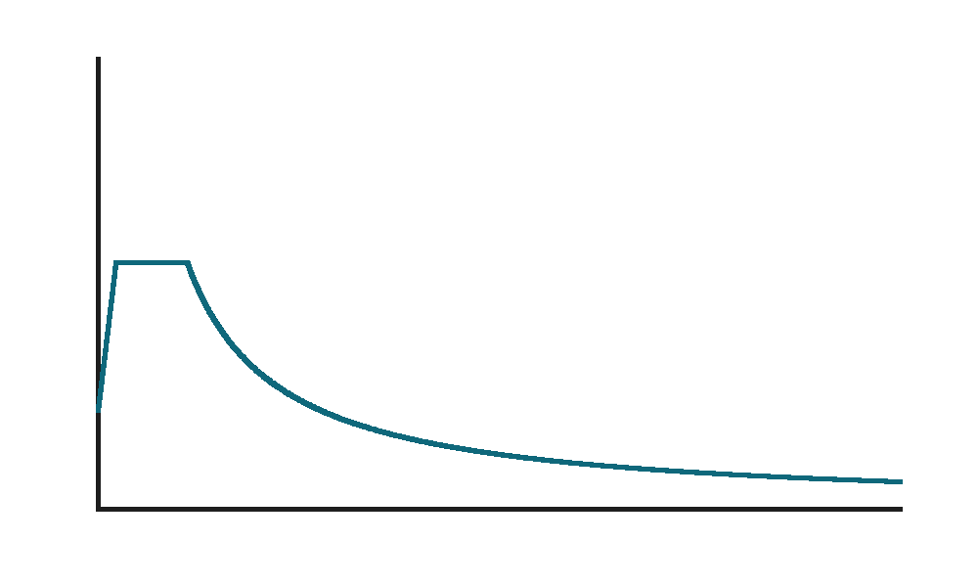
Gambar 4 Spektrum respons desain

2.3.6.2. Kategori Desain Seismik
Kategori risiko bangunan ditetapkan sebagai II. Kategori Desain Seismik ditentukan dari pemeriksaan SDS dan SD1; hasil yang lebih berat menjadi kategori pengendali.
Tabel 11 Penetapan Kategori Desain Seismik
Pemeriksaan | Input | Hasil | Substitusi | Referensi
SDS | 0.6 g | KDS D | SDS=0.5999999999999999 g → KDS D | SNI 1726:2019 Tabel 8, hlm. 37
SD1 | 0.4 g | KDS D | SD1=0.39999999999999997 g → KDS D | SNI 1726:2019 Tabel 9, hlm. 37

2.3.6.3. Sistem Struktur dan Parameter Desain
Sistem struktur yang dipilih adalah C.5 · Rangka beton bertulang pemikul momen khusus. Kelayakannya telah diperiksa terhadap Kategori Desain Seismik dan batas yang tersedia pada registry. Parameter R, Ω₀, dan Cd digunakan sebagai masukan perhitungan gaya gempa serta kontrol respons.
Tabel 12 Parameter Sistem Struktur
Parameter | Nilai | Rumus / Klasifikasi | Referensi
Sistem terpilih | C.5 · Rangka beton bertulang pemikul momen khusus | Rangka beton pemikul momen | SNI 1726:2019 Tabel 12 baris C.5, hlm. 50
R | 8 | R=lookup(system_id) | SNI 1726:2019 Tabel 12 baris C.5, hlm. 50
Ω₀ | 3 | OMEGA0=lookup(system_id) | SNI 1726:2019 Tabel 12 baris C.5, hlm. 50
Cd | 5.5 | CD=lookup(system_id) | SNI 1726:2019 Tabel 12 baris C.5, hlm. 50
Ct | 0.0466 | Ct=Table18(classification) | SNI 1726:2019 Tabel 18
x | 0.9 | x=Table18(classification) | SNI 1726:2019 Tabel 18

2.3.6.4. Periode Fundamental Struktur
Periode pendekatan Ta dihitung dari tinggi struktur dan parameter sistem. Periode yang digunakan dibatasi oleh CuTa sesuai ketentuan registry; jika periode analitis belum tersedia, perhitungan pra-analisis menggunakan periode pendekatan yang tercatat.
Tabel 13 Periode Fundamental Struktur
Parameter | Nilai | Rumus | Substitusi | Referensi
Ta | 0.3868 s | Ta=Ct·hn^x | 0.0466×10.5^0.9 | SNI 1726:2019 7.8.2.1 Persamaan (36), hlm. 72
Cu | 1.4 | Cu=linear interpolation(Table 17) | SD1=0.39999999999999997→1.4 | SNI 1726:2019 Tabel 17, hlm. 71; ENGINEER_APPROVED_M6_V1
CuTa / Tmax | 0.5415 s | Tmax=Cu·Ta | 1.4×0.38677312181494855 | SNI 1726:2019 7.8.2, hlm. 71
T analitis | — | — | — | —
T digunakan | 0.3868 s | Tused=Ta when analytical period is unavailable | 0.38677312181494855 | M6 V1 ETABS-compatible period policy; SNI 1726:2019 7.8.2

2.3.6.5. Koefisien Respons dan Gaya Geser Dasar
Koefisien respons seismik nominal diperiksa terhadap batas atas dan batas bawah. Nilai yang mengendalikan dikalikan dengan berat seismik efektif untuk memperoleh gaya geser dasar statik ekivalen.
Tabel 14 Koefisien Respons Seismik
Parameter | Nilai | Rumus | Substitusi | Referensi
Cs nominal | 0.075 | Cs=SDS/(R/Ie) | 0.5999999999999999/(8/1) | SNI 1726:2019 7.8.1.1 Persamaan (31), hlm. 69
Batas atas Cs | 0.1293 | Cs≤SD1/[T(R/Ie)] | 0.1292747535438165 | SNI 1726:2019 7.8.1.1, hlm. 70
Batas bawah Cs 1 | 0.0264 | Cs≥max(0.044·SDS·Ie,0.01) | max(0.044×0.5999999999999999×1,0.01) | SNI 1726:2019 7.8.1.1 Persamaan (34), hlm. 70
Cs menentukan | 0.075 | max(lower bounds,min(nominal,upper)) | max(0.026399999999999993,min(0.07499999999999998,0.1292747535438165)) | SNI 1726:2019 7.8.1.1 Persamaan (31)–(35)

Tabel 15 Berat Seismik per Tingkat
Story | Berat Seismik
Story 1 | 270 kN
Story 2 | 0 kN
Roof | 0 kN

Tabel 16 Gaya Geser Dasar Seismik
Hasil | Nilai | Rumus | Substitusi | Referensi
Berat seismik efektif, W | 270 kN | W diwarisi dari M5 | 270 kN | SNI 1726:2019 7.7.2; M5 active revision
Koefisien respons, Cs | 0.075 | max(lower bounds,min(nominal,upper)) | max(0.026399999999999993,min(0.07499999999999998,0.1292747535438165)) | SNI 1726:2019 7.8.1.1 Persamaan (31)–(35)
Gaya geser dasar, V | 20.25 kN | V=Cs·W | 0.07499999999999998×270 | SNI 1726:2019 7.8.1 Persamaan (30), hlm. 69
Eksponen distribusi, k | 1 | k=1; linear; k=2 by T | T=0.38677312181494855→k=1 | SNI 1726:2019 7.8.3, hlm. 73; ENGINEER_APPROVED_M6_V1

2.3.6.6. Distribusi Gaya Lateral per Tingkat
Gaya geser dasar didistribusikan ke setiap tingkat berdasarkan berat tingkat, elevasi terhadap dasar, dan eksponen distribusi k. Jumlah Cvx harus sama dengan 1,0 dan jumlah Fx harus kembali sama dengan gaya geser dasar sebagai kontrol keseimbangan.
Tabel 17 Distribusi Gaya Gempa per Tingkat
Story | Elevasi | W | Cvx | Fx | Referensi
Story 1 | 3.5 m | 270 kN | 1 | 20.25 kN | SNI 1726:2019 7.8.3 Persamaan (40), hlm. 73
Story 2 | 7 m | 0 kN | 0 | 0 kN | SNI 1726:2019 7.8.3 Persamaan (40), hlm. 73
Roof | 10.5 m | 0 kN | 0 | 0 kN | SNI 1726:2019 7.8.3 Persamaan (40), hlm. 73

BAB III
PERMODELAN STRUKTUR

3.1. Model Struktur dengan ETABS
ETABS digunakan sebagai perangkat analisis struktur eksternal. Data pada bab ini merupakan paket handoff untuk membentuk model secara konsisten. Engineer tetap bertanggung jawab atas idealisasi elemen, connectivity, diaphragm, kekakuan efektif, mass source, load case, dan pemeriksaan model sebelum analisis.

3.1.1. Data Umum Bangunan
Tabel 18 Data Bangunan
Data | Keterangan
Nama proyek | Gedung A
Lokasi | Bandung
Fungsi | Kantor
Pemilik | Pemilik
Revisi | 1

Tabel 19 Story Data
Story | Tinggi | Elevasi
Ground | 0 m | 0 m
Story 1 | 3.5 m | 3.5 m
Story 2 | 3.5 m | 7 m
Roof | 3.5 m | 10.5 m

3.1.2. Pembuatan Grid
Grid ETABS dibentuk dari ordinat Grid X dan Grid Y pada modul geometri. Story data mengikuti tinggi dan elevasi yang sama. Dokumentasi tangkapan layar dapat ditempatkan pada slot berikut setelah model proyek dibangun.
Tabel 20 Data Grid X
Grid | Ordinat | Jarak Sebelumnya
A | 0 m | —
B | 6 m | 6 m
C | 12 m | 6 m
D | 18 m | 6 m

Tabel 21 Data Grid Y
Grid | Ordinat | Jarak Sebelumnya
1 | 0 m | —
2 | 5 m | 5 m
3 | 10 m | 5 m
4 | 15 m | 5 m

Slot dokumentasi: Grid System pada model ETABS — unggah bukti dari model proyek untuk ditampilkan.

3.2. Permodelan Material dan Penampang
Definisi material mengikuti properti pada BAB II. Dimensi penampang dan assignment elemen belum tersedia dalam data proyek Generate #1; engineer harus menetapkan serta memeriksa penampang pada model ETABS dan mengunggah dokumentasi bila ingin dicantumkan.
Slot dokumentasi: Definisi material dan penampang pada ETABS — unggah bukti dari model proyek untuk ditampilkan.

3.3. Permodelan Perletakan Pondasi
Kondisi tumpuan dan restraint ditetapkan pada ETABS sesuai sistem pondasi serta idealisasi interaksi tanah-struktur. Data ini belum dihitung oleh StruCal dan harus diverifikasi engineer sebelum analisis.
Slot dokumentasi: Permodelan perletakan pada ETABS — unggah bukti dari model proyek untuk ditampilkan.

3.4. Pembuatan Load Pattern
Load pattern dibentuk dari definisi beban aktif. Self-weight multiplier harus diperiksa pada ETABS agar berat sendiri tidak dihitung ganda. Nilai pada tabel menjadi referensi setup dan bukan bukti bahwa load pattern telah dibuat pada file ETABS.
Tabel 22 Referensi Load Pattern ETABS
Nama | Kategori | Nilai | Assignment
Self Weight | Self Weight | 1 kN/m² | 1
Superimposed Dead Load | Superimposed Dead Load | 2 kN/m² | 0
Live Load | Live Load | 3 kN/m² | 0
Roof Live Load | Roof Live Load | 4 kN/m² | 0
Wind | Wind | 5 kN/m² | 0
Rain | Rain | 6 kN/m² | 0

Slot dokumentasi: Definisi load pattern pada ETABS — unggah bukti dari model proyek untuk ditampilkan.

3.5. Aplikasi Beban pada Struktur melalui ETABS
Beban diterapkan pada area lantai atau garis grid sesuai target assignment. Arah, sistem koordinat, tributary area, dan satuan harus diperiksa pada model ETABS. Dokumentasi visual hanya ditampilkan bila berasal dari model proyek.
Tabel 23 Assignment Pembebanan
Load | Target | Aplikasi | Asumsi
Self Weight | Story 1 · area lantai | UNIFORM_AREA | Lantai Story 1

Slot dokumentasi: Aplikasi beban pada model ETABS — unggah bukti dari model proyek untuk ditampilkan.

3.6. Load Cases dan Response Spectrum
Load case gravitasi dan seismik disiapkan berdasarkan load pattern serta hasil M6. Damping, arah eksitasi, modal case, faktor skala, dan ketentuan kombinasi modal ditetapkan serta diverifikasi pada ETABS. Generate #1 tidak menyatakan bahwa analisis telah dijalankan.
Tabel 24 Referensi Load Case ETABS
Nama | Kategori | Sumber | Status Setup
Self Weight | Self Weight | M5 | Ditetapkan dan diverifikasi di ETABS
Superimposed Dead Load | Superimposed Dead Load | M5 | Ditetapkan dan diverifikasi di ETABS
Live Load | Live Load | M5 | Ditetapkan dan diverifikasi di ETABS
Roof Live Load | Roof Live Load | M5 | Ditetapkan dan diverifikasi di ETABS
Wind | Wind | M5 | Ditetapkan dan diverifikasi di ETABS
Rain | Rain | M5 | Ditetapkan dan diverifikasi di ETABS
Hasil gempa statik ekivalen (V, Fx) | Seismic | M6 | Ditetapkan dan diverifikasi di ETABS

Slot dokumentasi: Definisi load case dan response spectrum pada ETABS — unggah bukti dari model proyek untuk ditampilkan.

3.7. Kombinasi Beban
Kombinasi beban berikut merupakan referensi untuk setup ETABS berdasarkan registry aktif. Respons struktur dari kombinasi tersebut belum dihitung pada tahap ini.
Tabel 25 Kombinasi Beban untuk Referensi ETABS
ID | Kombinasi | Referensi
REFERENCE | Belum dimuat dari registry aktif | Belum ada kombinasi referensi dari dokumen proyek yang dimuat.

Slot dokumentasi: Definisi kombinasi beban pada ETABS — unggah bukti dari model proyek untuk ditampilkan.

3.8. Ringkasan Handoff ETABS
Checklist berikut membedakan data yang siap, peringatan yang perlu ditinjau, dan item yang tetap menjadi tanggung jawab ETABS atau engineer. Dokumen berakhir pada kesiapan pra-analisis dan tidak memuat output analisis ETABS.
Tabel 26 Checklist Handoff ETABS
Item | Status | Klasifikasi | Keterangan
Geometri | READY | READY_REQUIREMENT | Grid X/Y valid.
Story data | READY | READY_REQUIREMENT | Tinggi dan elevasi valid.
Material | READY | READY_REQUIREMENT | Properti material lengkap.
Definisi beban | READY | READY_REQUIREMENT | Definisi dan unit valid.
Assignment beban | READY | READY_REQUIREMENT | Target dan aplikasi valid.
Input seismik | READY | READY_REQUIREMENT | Input mentah valid.
KDS | READY | READY_REQUIREMENT | KDS D.
Sistem struktur | READY | READY_REQUIREMENT | C.5 · Rangka beton bertulang pemikul momen khusus
Perhitungan seismik | READY | READY_REQUIREMENT | Hasil valid.
Kombinasi beban | WARNING | REFERENCE_ONLY | Referensi kombinasi belum tersedia; tidak memblokir kesiapan Stage 1.
Section / elemen | WARNING | WARNING_ONLY | Dimensi dan assignment elemen belum tersedia pada model proyek; review manual di ETABS.
Boundary / restraint | WARNING | ETABS_RESPONSIBILITY | Kondisi restraint ditetapkan dan diverifikasi engineer di model ETABS.
Self-weight multiplier | WARNING | ETABS_RESPONSIBILITY | Multiplier dikonfirmasi engineer saat membuat load pattern ETABS untuk mencegah penghitungan ganda.
Setup load case | WARNING | ETABS_RESPONSIBILITY | Jenis case, arah analisis, dan parameter case ditetapkan di ETABS.
Setup response spectrum | WARNING | ETABS_RESPONSIBILITY | Damping dan faktor skala ditetapkan serta diverifikasi di ETABS.

